GD1972 | 108 000 € H.A.I.  Honoraires d'Agence Inclus à la charge de l'acquéreur : 0  Soit 100 000 € Honoraires d'Agence exclus

Détails |  | EXCLUSIVITE - GOURDON - Maison de ville avec jardin et vue  Région GOURDON
SITUATION DU BIEN:  - Centre-Ville  REZ DE JARDIN:  - 2 Chambres 12,10 m² et 15,48 m² avec point d'eau  - Chaufferie 8,14 m²  - Cuisine 13,87 m²  - Dégagement 8,03 m²  - Garage 25,31 m² avec point d'eau  - Salle d'eau 3,07 m² avec wc  1ER ÉTAGE:  - 2 Chambres 15,81 m² et 16 m²  - Cuisine 14,83 m²  - dégagement entrée et dégagement de 7,04 m²  - Salle de bains 6,27 m²  - Séjour 27,24 m²  - Terrasse  - WC 1,66 m²  DÉPENDANCES:  - 2 Abris jardin de 15,3 m²  DPE:  - Consommation énergétique (en énergie primaire): 243 KWHep/m²an E  - Emission de gaz à effet de serre: 52 Kgco2/m²an E  - Date de réalisation DPE 06/12/2023  CHAUFFAGE:  - bois insert  - CC Fuel  EQUIPEMENTS DIVERS:  - Double vitrage  - Tout à l'égout  SERVICES:  - Commerces  - Vue  - Plain-pied  - Place de Parking  TOITURE:  - Tuiles  VUE:  - Dégagée  OPTIONS WEB:  - Nouveauté  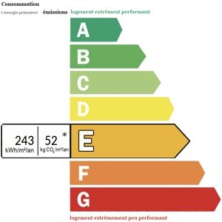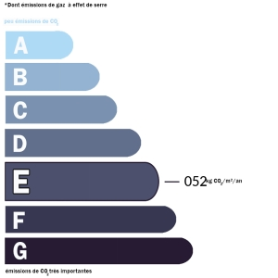 |  | EXCLUSIVITE - GOURDON - Proche de tous commerces, disposant d'un beau jardin avec vue sur 1194 m², cette agréable Maison de ville de construction traditionnelle distribue 125 m² habitables dont 4 chambres - possibilité de créer un appartement indépendant en rdj avec accès extérieur direct. Garage, abris de jardin.  La Maison. RDJ. Garage de 25,31 m² avec point d'eau, dégagement de 8,03 m², cuisine d'été de 13,87 m², 2 chambres de 12,10 m² et 15,48 m² avec point d'eau, salle d'eau de 3,07 m² avec wc, chaufferie de 8,14 m - ce niveau est à rénover. RDC. Entrée et dégagement de 7,04 m², cuisine avec balcon de 14,83 m², séjour de 27,24 m², 2 belles chambres de 15,81 m² et 16 m², salle de bains de 6,27 m², wc de 1,66 m². Balcon.  Chauffage au fuel (chaudière récente) et insert. Double vitrage. Tout-à-l'égout.  Les informations sur les risques auxquels ce bien est exposé sont disponibles sur le site Géorisques: www.georisques.gouv.fr  Surface habitable : 125 m² Surface terrain : 1194 m² Nombre de chambres : 4 Surface du séjour : 27 m²  Etat : A rafraîchir Année de construction : Style : Traditionnel Taxe Fonc. : Chauffage : Bois et Fuel

PLEIN SUD  l'agence immo  2 place Doussot - 46200 SOUILLAC  www.pleinsudimmo.fr  contact@pleinsudimmo.fr - 06 24 22 26 21  Rcs Cahors 807 882 477 Carte pro n° PCI 4601 2018 000 023 899 délivrée par la CCI du Lot |  |  | 
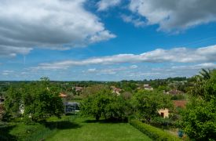 |  | 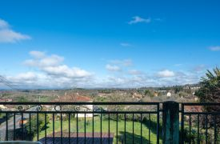
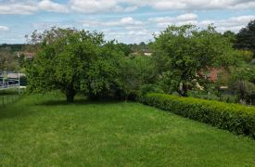 |  | 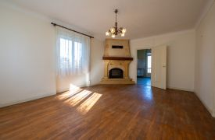
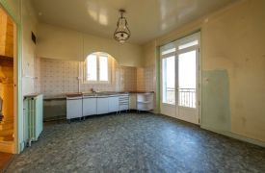 |  | 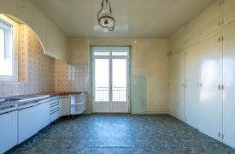
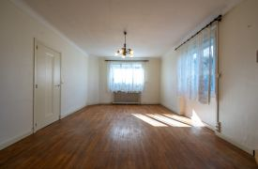 |  | 